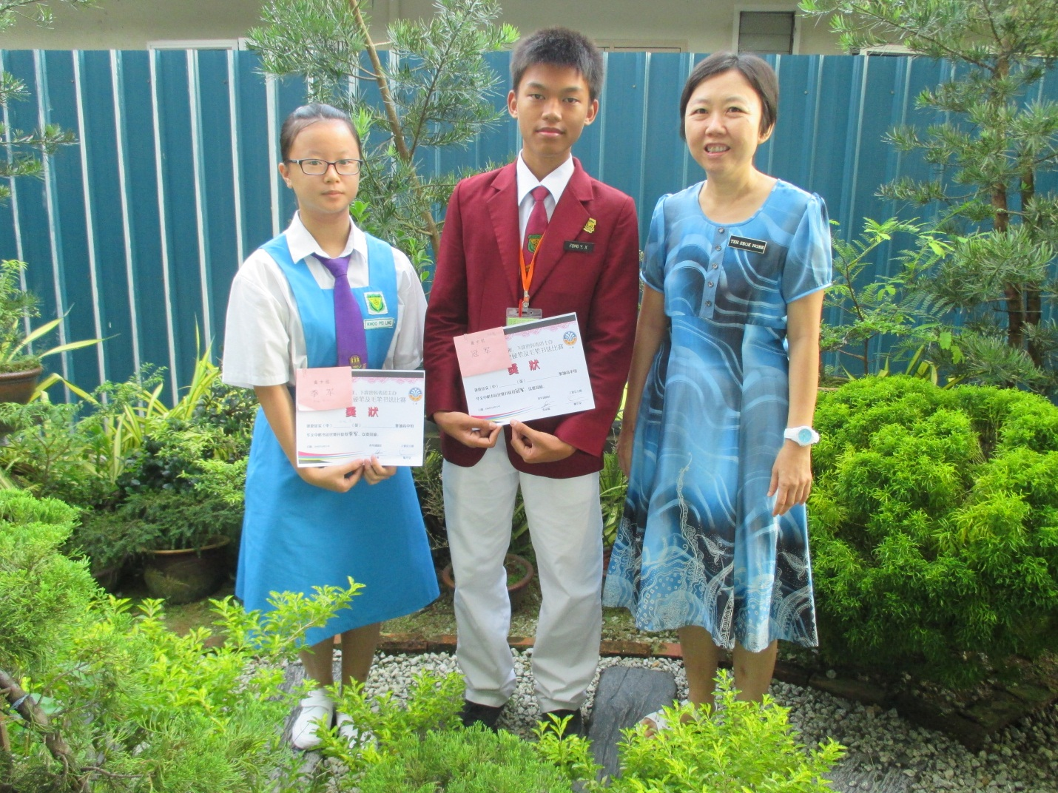

**fong yap** Xiang (4S2) – JOHAN DAERAH

Khoo Pei Ling (4S1) – TEMPAT KETIGA DAERAH

Pertandingan Kaligrafi Anjuran Pemuda Persatuan Han Kang Hilir Perak

(Menengah Atas)